BACCALAURÉAT PROFESSIONNEL : ÉPREUVE D’HISTOIRE-GÉOGRAPHIE (Session 2004)

GÉOGRAPHIE
LE JAPON ET L'ASIE DU SUD-EST DANS LE MONDE

DOCUMENT 1 : La puissance commerciale du Japon, carte.

DOCUMENT 2 : Un jugement sur la puissance japonaise aujourd'hui.
Philippe PELLETIER, Le Japon, une puissance en question, La documentation photographique, n° 8029, octobre 2002.

DOCUMENT 3 : Le PNB des états de l'Asie du Sud-Est, tableau statistique.

DOCUMENT 4 : Le Japon et les autres pôles de croissance de l'Asie du Sud-Est, tableau statistique.

DOCUMENT 5 : Les investissements étrangers en Chine, Le Monde, 9 septembre 2003.

QUESTIONS

QUESTION 1 : (document 1) (2 points)
Comment se manifeste la puissance commerciale du Japon ? Quels sont ses partenaires privilégiés ?

QUESTION 2 : (document 2) (2 points)
D'après ce texte, quelles sont les évolutions récentes de la puissance japonaise ?

QUESTION 3 : (documents 3 et 4) (4 points)
Quel est le poids du Japon et des pays de l'Asie du Sud-Est dans le monde ? Quels espaces se différencient dans l'Asie du Sud-Est ?

QUESTION 4 : (document 5) (4 points)
Comment se manifeste le dynamisme de la Chine ? Comment peut-on l'expliquer ? Quelles en sont les limites éventuelles ?

QUESTION 5 : synthèse (8 points)

A l'aide des documents, des réponses aux questions et de vos connaissances, rédigez une synthèse d'une vingtaine de lignes sur le sujet suivant :

« Le Japon et l'Asie du Sud-Est dans le monde ».

DOCUMENT 1

LA PUISSANCE COMMERCIALE DU JAPON

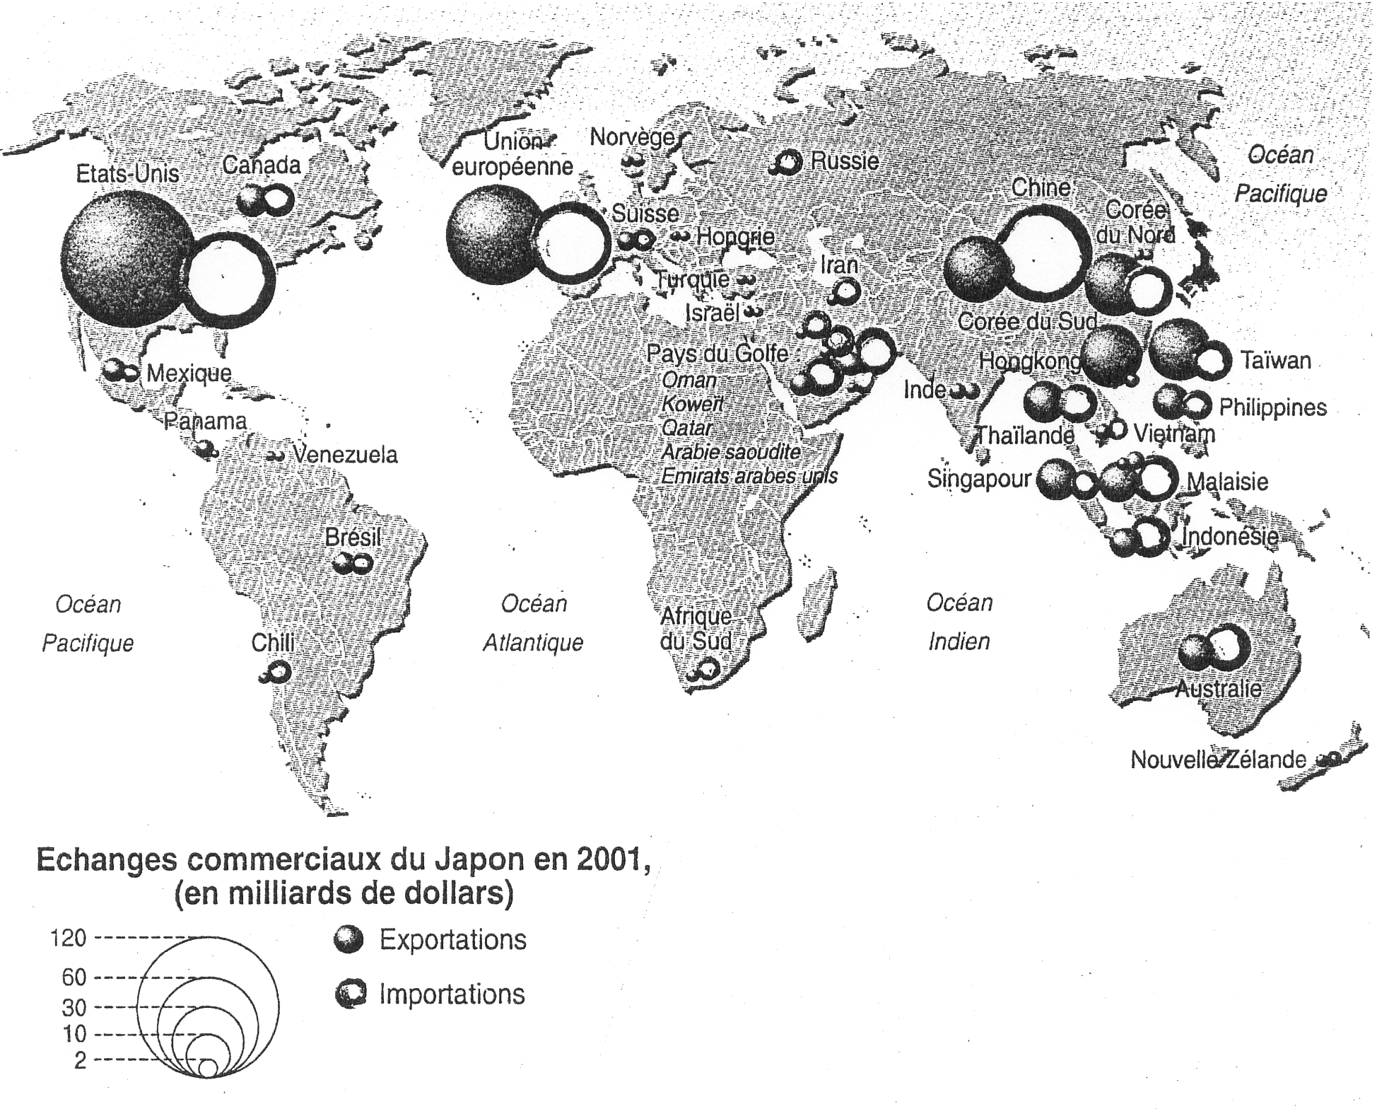

Atlas du Monde Diplomatique. Hors série Manière de voir, janvier 2003

DOCUMENT 2

UN JUGEMENT SUR LA PUISSANCE JAPONAISE AUJOURD'HUI

« Le Japon ne peut plus être considéré comme « un géant économique et un nain politique ». L'État japonais fait de plus en plus entendre sa voix dans les instances internationales, et y exerce des responsabilités. (...) Le Japon est en crise, ce qui ne signifie pas qu'il soit sur le déclin (...).

Depuis l'an 2000, les États-Unis ne sont plus le premier partenaire commercial du Japon. Les neuf pays de l' « Asie émergente » ont pris cette place. La « sphère de coprospérité » imaginée par les dirigeants japonais durant la Seconde Guerre mondiale n'est certes pas ressuscitée en tant que telle. Mais l'influence japonaise, d'abord économique, ensuite culturelle et, bientôt, politique, se fait sentir dans toute l'Asie orientale et au-delà, à l'échelle du Pacifique (Australie, Océanie, Amérique du Nord, Amérique latine). Sur la façade Pacifique de l'Asie, seule la Chine semble en mesure de lui faire contrepoids, à moins d'entrer en synergie¹ avec elle. Cette dernière hypothèse dépend beaucoup de l'attitude américaine et, quoique de façon moindre, de l'attitude européenne. »

Philippe PELLETIER : Le Japon, une puissance en question, 2002 La Documentation Photographique

1. Synergie : action qui rassemble et associe les forces de deux partenaires, allusion à la coopération possible entre Japon et Chine.

DOCUMENT 3
LE PNB DES ÉTATS DE L'ASIE DU SUD-EST,
comparé avec celui de quelques états témoins (année 2001)
Rang PNB/hab Rang PNB global
(en $) (en milliards de $)
Japon | 5 | 35 610 |  | Etats-Unis | 1 | 9 780
États-Unis | 7 | 34 280 |  | Japon | 2 | 4 223
Hong Kong | 11 | 25 330 |  | Allemagne | 3 | 1 939
Allemagne | 18 | 23 560 |  | France | 5 | 1 380
France | 20 | 22 730 |  | Chine | 6 | 1 131
Brunei | 21 | 22 400 |  | Mexique | 10 | 550
Singapour | 24 | 21 500 |  | Brésil | 11 | 529
Émirats Arabes | 26 | 21 020 |  | Corée du Sud | 12 | 481
Unis
Australie | 27 | 19 900 |  | Inde | 13 | 477
Taiwan | 41 | 14 093 |  | Australie | 14 | 385
Corée du Sud | 61 | 9 460 |  | Taiwan | 16 | 315
Arabie saoudite | 65 | 8 460 |  | Russie | 19 | 253
Mexique | 80 | 5 530 |  | Arabie saoudite | 23 | 181
Malaisie | 100 | 3 130 |  | Hong Kong | 24 | 170
Brésil | 106 | 3 070 |  | Indonésie | 29 | 145
Tunisie | 118 | 2 070 |  | Thaïlande | 33 | 118
Thaïlande | 123 | 1 940 |  | Singapour | 39 | 88
Russie | 127 | 1 750 |  | Birmanie | 41 | 82
Birmanie | 128 | 1 740 |  | Philippines | 43 | 80
Algérie | 134 | 1 650 |  | Malaisie | 44 | 79
Bulgarie | 135 | 1 650 |  | Émirats Arabes | 46 | 61
 |  |  |  | Unis
Philippines | 151 | 1 030 | ₁ | Algérie | 50 | 51
Bolivie | 152 | 950 |  | Nigeria | 58 | 37
Chine | 156 | 890 |  | Vietnam | 61 | 32
Indonésie | 165 | 690 |  | Tunisie | 64 | 20
Corée du Nord | 179 | 500 |  | Bulgarie | 78 | 13
Sénégal | 180 | 470 |  | Corée du Nord | 84 | 11
Inde | 183 | 460 |  | Bolivie | 97 | 8
Vietnam | 188 | 410 |  | Brunei | 101 | 7,2
Laos | 199 | 300 |  | Éthiopie | 105 | 6,6
Nigeria | 201 | 290 |  | Sénégal | 118 | 4,7
Cambodge | 204 | 270 |  | Congo (ex-Zaïre) | 125 | 4,1
Éthiopie | 226 | 100 |  | Cambodge | 135 | 3,3
Congo (ex-Zaïre) | 227 | 80 |  | Laos | 156 | 1,6
Sur un total de 227 états
PNB moyen par habitant du monde : 6 750 $
Source: Atlaseco 2004

DOCUMENT 4
LE JAPON ET LES PÔLES DE CROISSANCE
DE L'ASIE DU SUD-EST EN 2002
ÉTATS¹ | Population²  (millions d'hab) | Croissance en  2002  (%) | Exportations  (Milliards de $) | Importations  (Milliards de $)
États-Unis³ | 285,3 | 2,4 | 721,7 | 1 146
Japon | 127 | 0,3 | 371 | 282,2
Chine | 1 271,8 | 8 | 266 | 214,6
Corée du Sud | 47,3 | 6,3 | 162,5 | 148,4
Taiwan | 22,8 | 3,5 | ? | ?
Hong Kong | 6,7 | 2,3 | 179,4 | 186,8
Indonésie | 209 | 3,7 | 57,9 | 34,8
Thaïlande | 61,2 | 5,4 | 66,8 | 57
Singapour | 4,1 | 2,3 | 122,5 | 109,6
Birmanie  ï | 48,3 | ? | 2,2 | 2,5
Philippines | 78,3 | 4,6 | 33,9 | 32,3
Malaisie | 23,8 | -0,7 | 88 1 | 69,6
Vietnam | 79,5 | 7 | 15,8 | 16,4
Corée du  Nord | 22,4 | ? | ? | ?
Brunei  . | 0,344 | ? | ? C | ?
Cambodge | 12,2 | 5 | 1,3 | 1,7
Laos | 5,4 | 5 | 0,311 | 0,528

Source : Atlaseco 2004
1. Classés par rang mondial dans le PNB global
2. 2002 ou 2001
3. Les États-Unis figurent à titre comparatif

DOCUMENT 5

LES INVESTISSEMENTS ÉTRANGERS EN CHINE

« Le flux ne se tarit pas. Il enfle même. Ce fut un choc quand le chiffre est tombé au printemps dernier : la Chine avait attiré en 2002 près de 53 milliards de dollars (près de 48 milliards d'euros) d'investissements directs étrangers (IDE) [...] soit une progression de 12% [...] en un an ou une multiplication par mille [... ] en vingt ans. [...] Pour la première fois, la Chine est passée devant les États-Unis, en tant que deuxième destination mondiale d'investissements étrangers (derrière l'intouchable Luxembourg, premier capteur de flux financiers pour des raisons fiscales).
On savait déjà que l'Empire du Milieu¹ faisait trois fois mieux que le Brésil ou près de dix fois mieux que l'Inde. Mais détrôner les États-Unis marque un tournant. Alors que va s'ouvrir, mercredi 10 septembre à Cancun, au Mexique, une nouvelle phase de négociations mondiales, sous l'égide de l'Organisation mondiale du commerce (OMC), la formidable montée en puissance de la Chine comme « atelier du monde » est indéniable sinon inéluctable. 420 000 entreprises étrangères y sont aujourd'hui implantées.
[...] Le total du capital étranger [investi] en Chine depuis le début de son ouverture, il y a deux décennies, se hisse à 448 milliards de dollars, soit trois fois moins qu'aux États-Unis. Certes encore, ce chiffre de 53 milliards de dollars pour 2002 est surestimé par l'effet du recyclage des capitaux domestiques s'expatriant pour revenir au pays (round tripping) rebadigeonnés aux couleurs étrangères afin de bénéficier d'avantages douaniers ou fiscaux. À Shanghai, par exemple, les flux en provenance des paradis fiscaux des Îles Vierges et des Îles Caïmans ont augmenté en 2002 respectivement de 24,1 % et 12,1 %.
Ce courant masque des investisseurs taiwanais, contournant les interdits édictés par le gouvernement de Taipei², mais il dissimule aussi du capital continental. Certains économistes estiment que ce gonflement artificiel des chiffres peut aller jusqu'à 25 %. C'est pour cette raison que le dernier rapport de la Cnuced³ sur l'investissement dans le monde ramène sagement le véritable montant des IDE⁴ en Chine, pour 2002, à 40 milliards de dollars, considérant excessifs les chiffres officiellement affichés par le gouvernement chinois. »

Frédéric BODIN, Le Monde, 9 septembre 2003

1. Empire du Milieu: nom traditionnel donné à la Chine.
2. Tapei : capitale de Taiwan.
3. Cnuced : Conférence des Nations Unies pour la Coopération et le Développement.
4. IDE : Investissements directs étrangers.

